**П. С. Микляев**1**, В. М. Макеев**1**,** **Т. Б. Петрова**2**, А. В. Беляшов**3**, С. М. Плоскин**3**, А. А. Захаров**4

1 Институт геоэкологии Российской академии наук

2 Московский государственный университет

3 Республиканское унитарное предприятие «Белгеология»

4 Институт природопользования НАН Беларуси

**Опыт индикации геодинамически активных зон эманационным методом**

Одним из эффективных методов индикации геодинамически активных зон на платформенных территориях является эманационный (радоновый) метод. В основе метода лежит известная связь радонового поля с интенсивностью газопереноса в массиве пород. Благодаря чему геодинамически активные зоны, для которых свойственны повышенная трещиноватость и раздробленность геологической среды, могут трассироваться по аномально высоким значениям параметров радонового поля [2, 3]. Под геодинамически активными зонами понимаются участки (объёмы) земной коры платформ, характеризующиеся повышенными современными напряжениями и деформациями. Их выявление актуально с точки зрения оценки сейсмотектонических условий и обеспечения геоэкологической устойчивости территорий. В т. ч., исследования направлены на оценку древних разломов с точки зрения их современной активности.

Эманационные исследования были проведены в Свирско-Ошмянском районе, в окрестностях ст. Гудогай. В пределах исследуемой территории в кристаллическом фундаменте выделен ряд разломов, в т. ч., региональный Ошмянский разлом. По данным Р. Е Айзберга [1], к этому разлому тяготеет крупная Ошмянско-Лосевская флексурно-разрывная зона новейших нарушений, с которой связывается современная сейсмическая активность. Согласно Р. Е. Айзбергу, в пределах данной зоны расположен эпицентр наиболее сильного в регионе землетрясения, произошедшего в 1909 г в районе ст. Гудогай.

Поставленные задачи решались комплексом радиометрических методов. Полевые работы проведены в августе 2012 г. В состав радиометрических исследований входили: измерения плотности потока Rn (ППР) с поверхности грунта методом сорбции Rn на активированный уголь; измерения удельной активности радионуклидов в грунтах полевым гамма-спектрометрическим методом; измерения мощности амбиентного эквивалента дозы (МАЭД) гамма-излучения на поверхности грунта.

Измерения ППР с поверхности грунта проводились без принудительного отбора почвенного воздуха методом сорбции Rn на активированном угле. Использовалось оборудование, входящее в комплект измерительного комплекса «КАМЕРА». Погрешность определения величины ППР составляет не более 30 %. Измерения удельной активности радионуклидов в грунтах проводилось полевым гамма-спектрометрическим методом с применением портативной гамма-спектрометрической установки СКС-99 «Спутник». Погрешность измерения естественных радионуклидов не превышала 30 %. Мощность дозы гамма-излучения измерялась с помощью дозиметра гамма-излучения ДКГ-07 «Дрозд». Измерения МАЭД гамма-излучения проводились на поверхности грунта и на высоте 1 м. Положение в пространстве (координаты в сети WGS-84), а также абсолютная высота каждой точки измерения фиксировалось с помощью GPS-навигатора Garmin Etrex VISTA HCx.

Предварительный анализ геологических условий показал, что исследуемая территория, характеризуется развитием относительно мощного осадочного чехла и повсеместным распространением толщи рыхлых четвертичных отложений, представленных, в т. ч., хорошо выдержанными по площади и относительно мощными слабопроницаемыми моренными суглинками. В таких условиях эманационный метод малоэффективен, т. к. короткий период полураспада Rn (3,8 сут) ограничивает его перенос в толще слабопроницаемых рыхлых отложений расстоянием не более 1―5 м, что не позволяет достоверно регистрировать эманационные аномалии, предположительно связанные с разломами в кристаллическом фундаменте, залегающем на глубине около 500 м.

Исследования проводились на шести участках, пять из которых, расположены по профилю от ст. Гудогай до границы с Литвой вблизи узла пересечения Ошмянского и Западно-Островецкого разломов. Расположение этих участков показано на рисунке 1. Кроме того, были проведены исследования фонового уровня плотности потока Rn на участке, расположенном на берегу оз. Большие Швакшты, на существенном удалении от Ошмянской разломной зоны.

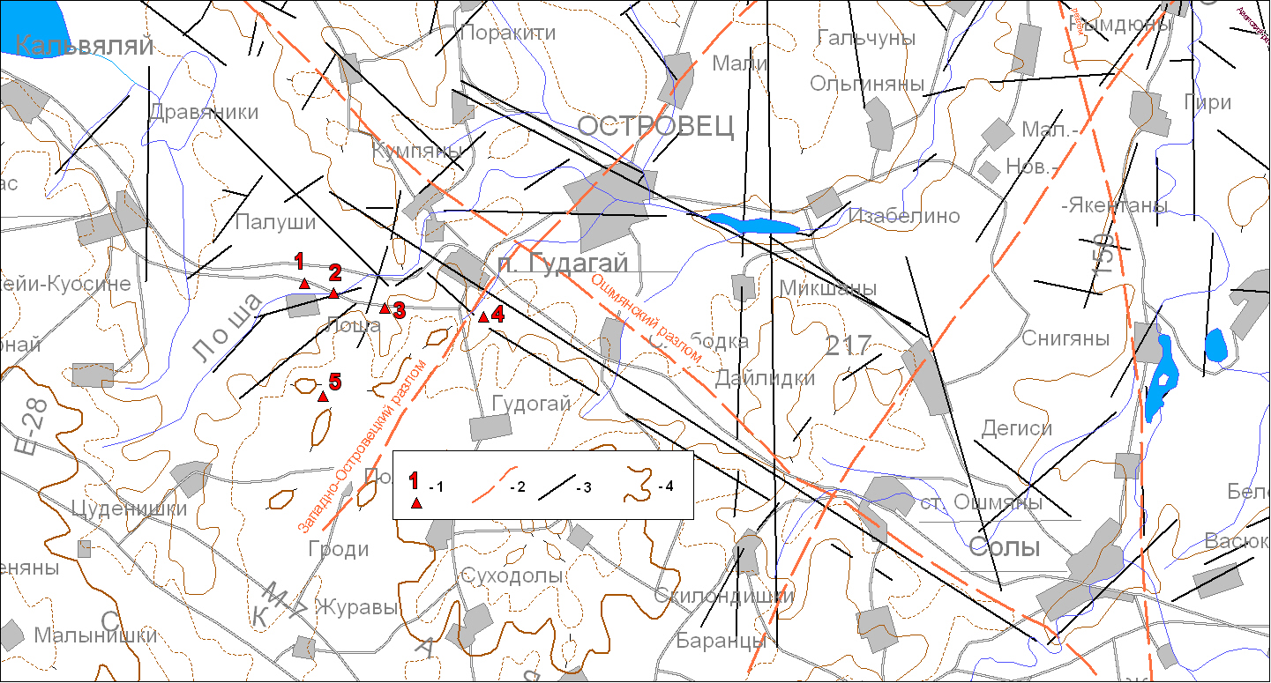

1 ― участок измерения ППР и его номер; 2 ― разломы в кристаллическом фундаменте; 3 ― линеаменты; 4 ― изолинии рельефа земной поверхности

Рисунок 1 ― **Расположение участков измерения плотности потока Rn**

**с поверхности грунта на исследуемой территории**

На каждом участке устанавливалось от 5 до 22 точек измерения ППР с поверхности грунтов. Кроме того, в пределах каждого участка ручным буром бурились 2―4 шпура, диаметром 120 мм, в которых выполнялись полевые измерения удельной активности радионуклидах в грунтах. Также на каждом участке в 5 точках выполнялись измерения мощности амбиентного эквивалента дозы гамма-излучения.

Результаты исследований показывают, что плотность потока Rn с поверхности грунта в исследуемом районе несколько повышена (таблица 1, рисунок 2). Особенно это касается участков, расположенных на песчаных грунтах, для которых характерны низкие значения удельной активности Ra, не более 21 Бк/кг (таблица 2). При этом значения ППР с поверхности песков здесь составляют в среднем по участкам от 57,0 до 74,2 мБк/(м2 · с), а в отдельных точках достигают 94 мБк/(м2 · с), что превышает фоновые значения, характерные для участков сложенных песчаными грунтами на территории Восточно-Европейской платформы [4]. Так, например, на участке, удалённом от зоны Ошмянского разлома (оз. Большие Швакшты), сложенном слаборадиоактивными песками, значения плотности потока Rn не превышают 24 мБк/(м2 · с). В целом, плотность потока Rn возрастает по профилю по мере приближения к зоне пересечения Ошмянского и Западно-Островецкого разломов независимо от удельной активности Ra в грунтах.

Таблица 1 ― **Параметры распределения ППР на участках исследований**

|  |  |  |  |  |  |  |
| --- | --- | --- | --- | --- | --- | --- |
| Параметр распределения | Участок | | | | | |
| 1 | 2 | 3 | 4 | 5 | 6 |
| Среднее арифметическое, мБк/м2с | 57,0 | 70,6 | 74,2 | 71,8 | 43,4 | 16,4 |
| Среднее геометрическое, мБк/м2с | 54,6 | 69,3 | 72,8 | 69,3 | 42,3 | 15,5 |
| Медиана, мБк/м2с | 57,0 | 72,0 | 77,0 | 79,5 | 44,5 | 14 |
| Стандартное отклонение, мБк/м2с | 11,5 | 15,3 | 15,0 | 19,0 | 9,8 | 6,2 |
| Минимум―максимум | 40―70 | 54―92 | 47―94 | 35―90 | 27―59 | 10―24 |
| Стандартное относительное отклонение | 0,21 | 0,22 | 0,20 | 0,24 | 0,23 | 0,38 |

Отмеченные особенности поля ППР с поверхности грунтов могут быть обусловлены активизацией Ошмянского разлома в современном поле напряжений. Вместе с тем, необходимо отметить, что в поле значений плотности потока Rn не выявлено контрастных аномалий, характерных для зон повышенной раздробленности и трещиноватости горных пород, где происходит активный вынос Rn конвективными газово-жидкими флюидными потоками.

Таблица 2 ― **Удельная активность естественных радионуклидов и 137Cs в грунтах на глубине до 0,5 м**

**и МАЭД гамма-излучения**

|  |  |  |  |  |  |  |
| --- | --- | --- | --- | --- | --- | --- |
| Участок | Состав грунтов | МАЭД, мкЗв/ч | Удельная активность радионуклидов, Бк/кг | | | |
| 226Ra | 232Th | 40K | 137Cs |
| 1 | песок | 0,10 | 21 ± 7 | 14,5 ± 2,7 | 280 ± 88 | <6,0 |
| 2 | суглинок | 0,11 | 34 ± 14 | 17,0 ± 4,5 | 340 ± 103 | <6,0 |
| 3 | песок | 0,11 | 20,8 ± 5 | 12,5 ± 2,3 | 220 ± 60 | <5,0 |
| 4 | суглинок | 0,12 | 38 ± 14 | 19,2 ± 4,3 | 310 ± 92 | 8,0 ± 4,2 |
| 5 | суглинок | 0,12 | 51 ± 12 | 20 ± 4 | 360 ± 113 | <7,0 |
| 6 | песок | 0,10 | 18,5 ± 4 | 10,8 ± 2,5 | 215 ± 65 | <5,0 |



4

3

2

1

Рисунок 2 ― **Результаты измерения ППР на участках 1**―**4,** мБк/(м2 · с).

1. Разломы земной коры Беларуси /Под ред. Р. Е. Айзберга. Минск: Красико-Принт, 2007. 372 с.
2. Разведочная ядерная геофизика. М.: Недра, 1989. 183 с.
3. *Рудаков В. П.* Эманационный мониторинг геосред и процессов. М.: Научный мир, 2009. 176 с.
4. Карта плотности потока радона на территории Москвы // Аппаратура и новости радиационных измерений. 2012. № 3. С. 15―24.